**第26回ビーチバレー大阪高校選手権**

**里海公園NEWS!**

**No.28-204**

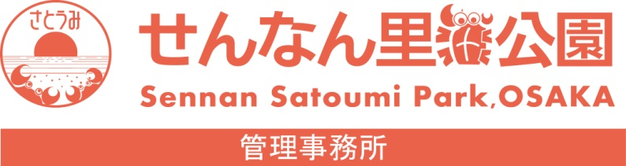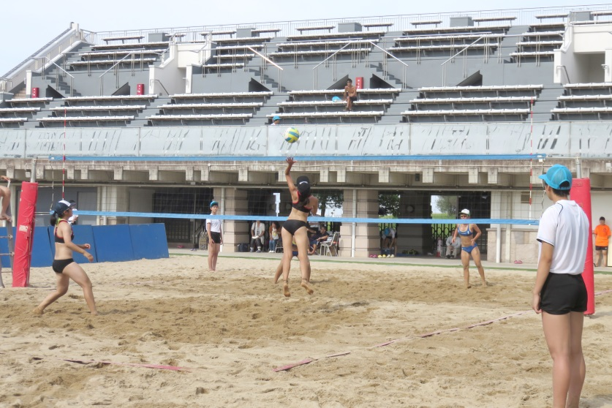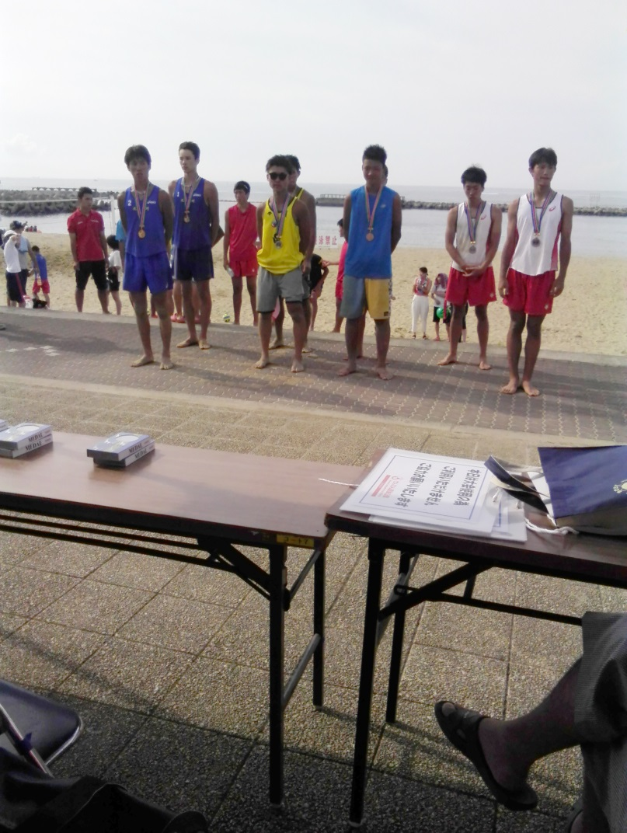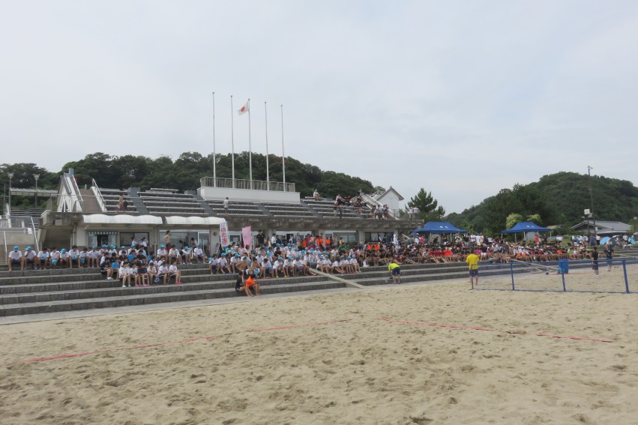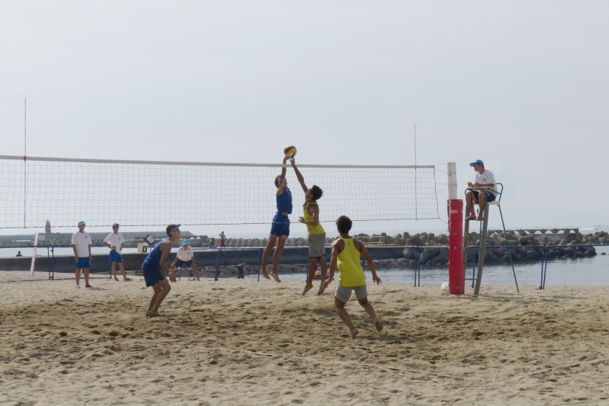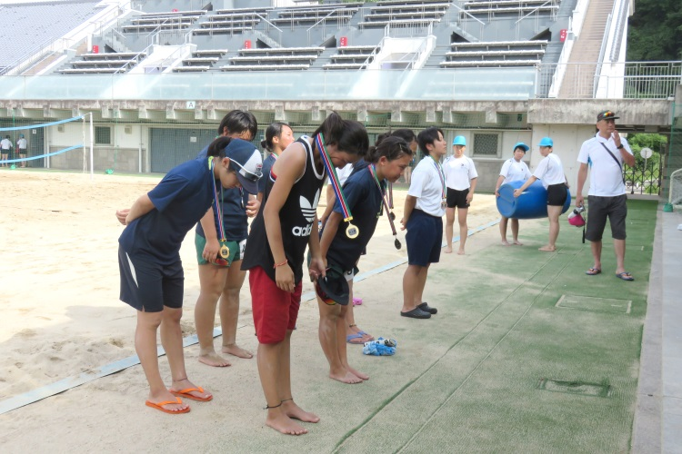

平成28年7月10日

潮騒ビバレー競技場でビーチバレー大阪府高校男女選手権大会が行なわれました。低気圧の通過後、快晴となった本日は、非常に暑かったですが、高校生選手たちのさわやかな汗で梅雨の蒸し暑さを吹っ飛ばしてくれました。大阪府ビーチバレーボール連盟主催の本大会は、今年で２６回目になります。大阪府内の高校生２人制ビーチバレーの王者決定戦で、上位入賞を果たした選手たちは７月２５日（月）に行われる近畿ブロック大会・第１５回ビーチバレージュニア全国大会への出場権を獲得します。選手以外の高校生や観客も満員で賑わったこの大会を制したのは、男子が近畿大学泉州高校の黒川・中川 組、女子は大阪府教育ｾﾝﾀｰ附属高校の今井・張 組でした。おめでとうございます。全国大会でも優勝目指して頑張ってください!!

せんなん里海公園ページQRコードです。